QNBS
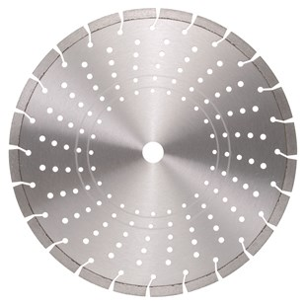
Toepassing | Beton, graniet, stenen
Diameters Ø | 300-350-400
Asgat | 25,4
Segmenthoogte | 12 mm
Gebruik | Droog en nat

E39P300E | Diamantzaagblad QNBS Ø300Rx25,4 /12
E39P350E | Diamantzaagblad QNBS Ø350Rx25,4 /12
E39P400E | Diamantzaagblad QNBS Ø400Rx25,4 /12

